GUÍA DE MATEMÁTICAS

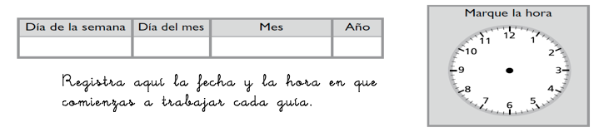
Nombre: | Curso: 3°A | Fecha: semana Nº 24
¿Cómo vamos?
Objetivo (s): OA3
Contenidos: Adiciones, sustracciones y medición del tiempo.
Objetivo de la semana: ¿Cuánto hemos aprendido?
Habilidad: Resolver problemas
Para esta actividad necesitas trabajar muy atento.

Para esta actividad necesitamos continuar con el apoyo de cada familia. Sabemos de sus esfuerzos. Un aplauso para ustedes que han intentado hacer lo mejor posible.
Instrucciones
1. Genera las secuencias numéricas indicadas a continuación, según el patrón indicado.
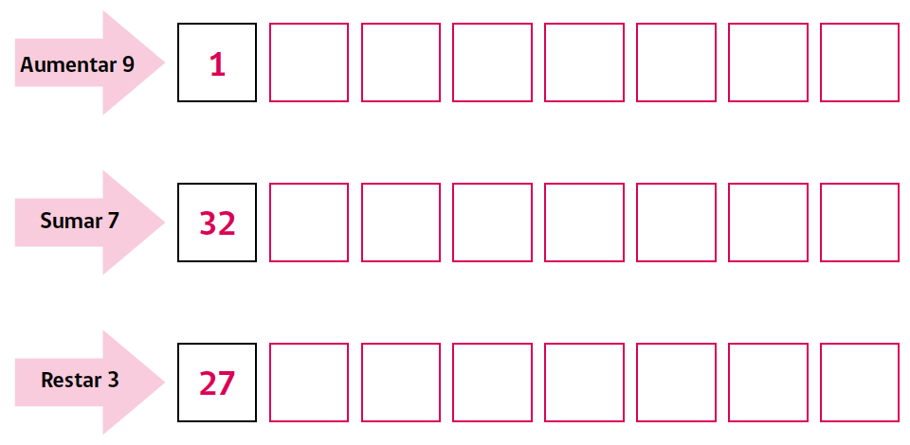

2. Las siguientes secuencias aumentan o disminuyen en una cantidad fija. Completa los números que faltan.
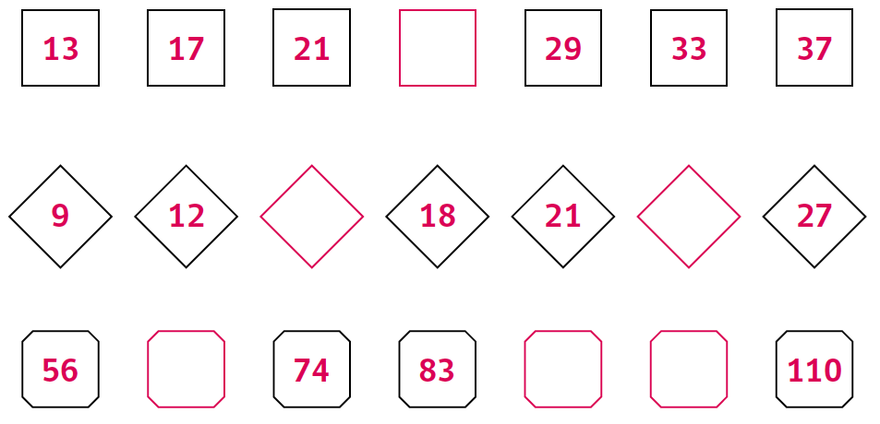

3. Completa los patrones y luego, escribe la regla de formación de cada uno de ellos.
¿Cómo lo hiciste?
Muy bien | Bien | Puedo mejorar
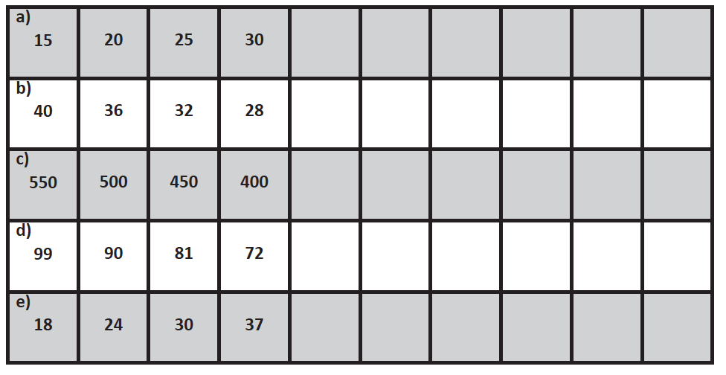
La regla del patrón a) es: ____________________________________________________________
La regla del patrón b) es: ____________________________________________________________
La regla del patrón c) es: ____________________________________________________________
La regla del patrón d) es: ____________________________________________________________
La regla del patrón e) es: ____________________________________________________________

